Факультет автоматики и вычислительной техники

Кафедра электронных вычислительных машин

Лабораторный практикум

по дисциплине «Интерфейсы периферийных устройств»

Методические указания
к лабораторным работам

Спец. 220100, 4 курс

Методические указания предназначены для студентов очного и очно-заочного обучения специальности 220100

Составитель старший преподаватель каф.ЭВМ К.Н. Гагарский

Киров, 2014
Лабораторная работа №1

Целью лабораторной работы является изучение работы

видеосистемы компьютера в текстовых режимах.
Содержание лабораторной работы
- Изучение структуры видеосистемы компьютера.
- Вывод на экран монитора сообщения в текстовом режиме
с заданными атрибутами цвета фона и символа.
.

1. Порядок выполнения лабораторной работы

Составить на языке Ассемблер DOS 6.20 программу вывода на экран монитора текстового сообщения из двух слов. Сообщение
должно быть выведено с дополнительными атрибутами, заданными преподавателем.
Работа с видеопамятью осуществляется по физическим адресам.

- Демонстрационный вариант работы программы предъявить преподавателю.
- Составить в текстовом редакторе Word97(2000) отчет по лабораторной работе, в которой привести следующие данные:
- Описание задания
- Текст программы на языке Ассемблер DOS 6.20
- Комментарии к программе и экранную форму сообщения
- Выводы по результатам выполнения лабораторной работы

2. Структурная схема видеоадаптера.

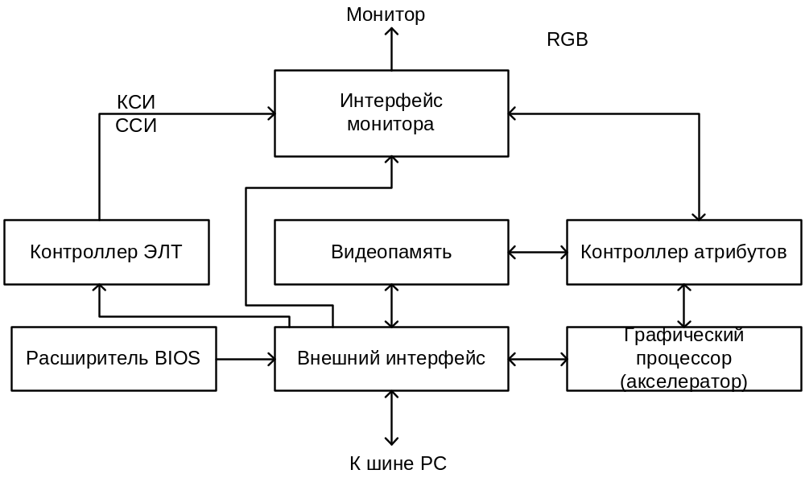
Работа видеоадаптера в текстовом режиме:
Память видеоадаптера.
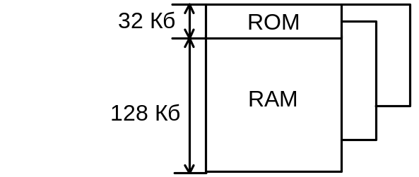

ПЗУ видеоадаптера содержит программу обслуживания видеоадаптера, вызываемую по прерыванию INT 10h , таблица инициализации адаптера, которая используется при включении адаптера. Для загрузки адаптера значения по умолчанию. Таблица для всех стандартных режимов работы адаптера. Также в ПЗУ содержатся символьные матрицы знакогенератора для всех основных режимов языка. Для текстовых режимов работы используется четыре страницы:
первая для кодов и символов;
вторая для кодов атрибутов;
третья для шрифтов (загружаемых);
четвертая для расширения.

При включении питания страница или плоскость шрифтов не инициализирована, процедура BIOS загружает профиль по умолчанию, обычно первой таблицы шрифта. Так память организована в VGA и SVGA.

4. Управление цветом символов в режиме VGA.

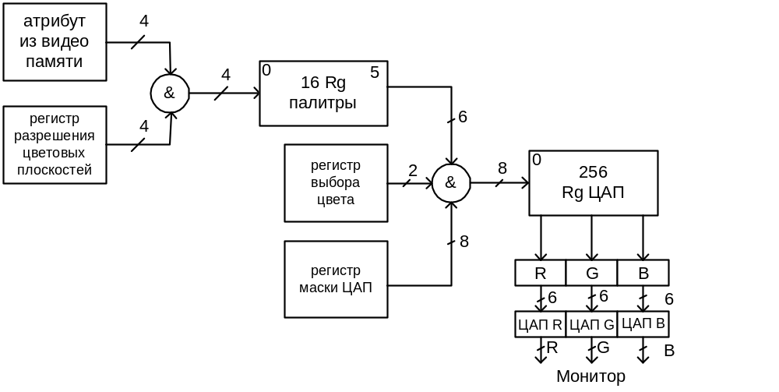
3СО – шестнадцатеричный индексный порт
3С1 - шестнадцатеричный порт данных

Адреса внутренних регистров с 00 по 0F шестнадцатеричные регистры палитры.
10– режим управления режимом атрибутов
12 - режим разрешения цветовой плоскости
14 - регистр выбора цвета

В текстовых режимах управления курсором реализовано во всех поддерживаемых BIOS страницах. Существует две функции управления курсором:
* управление положением курсора на странице для активной страницы;
* управление размером курсора.

При обращении к видеобуферу используется регистр состояний по адресу 3DA, в котором отображается информация об обратном ходе развертки на экране. При этом процедуры BIOS осуществляют загрузку видеопамяти только во время обратного хода луча для исключения появления помех на экране.

- Методические указания для составления программы.

Вывод изображения на экран осуществляется в видеорежиме №3 (CGA). В этом режиме экран монитора представляется совокупностью знакомест: 25 строк по 80 знакомест в строке.
Объём видеопамяти составляет 16 килобайт. Видеопамять делится на 4 страницы по 4 килобайта. На экране отображается активная страница. Базовый адрес видеопамяти –В800:00h соответствует левому верхнему углу экрана. Каждое знакоместо представляется
на экране матрицей точек размером 8*8, в которой прорисовывается символ. Код знакоместа занимает 2 байта видеопамяти. Младший байт – ASCII код символа, старший байт –атрибуты фона и символа.
Формат байта атрибутов:
7 бит- мерцание символа
6 бит- R фона
5 бит- G фона
4 бит- B фона
R G B-электронные прожекторы красного, зелёного и синего цвета ЭЛТ монитора (1- включен, 0- выключен).
3 бит- I (выделение символа яркостью)
2 бит- R символа
1 бит- G символа
0 бит- B символа

Видеорежим задаётся следующей последовательностью команд:
Mov al,03h ; номер видеорежима
Mov ah,00h ; функция прерывания
Int 10 h ; прерывание BIOS

Заданние атрибутов символа:
Mov ah,01000010b ; цвет точек фона и символа
Mov al, ASCII ; ASCII код символа

Вывод символа с заданными атрибутами на экран:

Mov es:[di], ax ; es:-базовый адрес
[di]- смещение: определяют
позицию выводимого символа
ax - ASCII код символа
и атрибуты.

- Контрольные вопросы

1. Как организована видеопамять в текстовом режиме ?
2. Как организуется вывод текста на монитор в режиме 03h?
3. Каким образом производится формирование изображения
символа с использованием знакогенератора ?
4. Каким образом формируется цвет пиксела на экране в режиме 03h?
5. Физические основы работы ЭЛТ.
- В каком формате хранится информация о символе в видеопамяти в режиме 03h ?
- Чем определяются координаты выводимого на экран символа ?
- Каким образом формируется цвет пиксела на экране в режиме VGA ?
- Каким образом кодируются символы в ЭВМ ?
- Кодовая таблица ASCII.

- Литература
При выполнении лабораторной использовать информацию из
[2],[4],[5],[6],[7] списка литературы рабочей программы .

Лабораторная работа №2

Целью лабораторной работы является изучение работы видеоадаптера в графическом режиме №4.

1 Порядок выполнения лабораторной работы

Составить на языке Ассемблер DOS 6.20 программу вывода на экран монитора графического изображения, состоящего из прямых и наклонных линий, всех четырех цветов и двух палитр. Толщина линии – 1 точка. При выходе из программы установить третий текстовый режим.

- Демонстрационный вариант работы программы предъявить преподавателю.
- Составить в текстовом редакторе Word97(2000) отчет по лабораторной работе, в которой привести следующие данные:
- Описание задания
- Текст программы на языке Ассемблер DOS 6.20
- Комментарии к программе и экранную форму сообщения
- Выводы по результатам выполнения лабораторной работы

2. Устройство отображения информации на основе ЭЛТ
ЭЛТ – это стеклянная колба с узкой горловиной и широким дном, из которой откачан воздух. На внутреннюю поверхность экрана наносится слой люминофора. Это вещество, которое излучает видимый свет при облучении его пучком электронов. В горловину ЭЛТ впаяны электроды, формирующие тонкий пучок электронов.

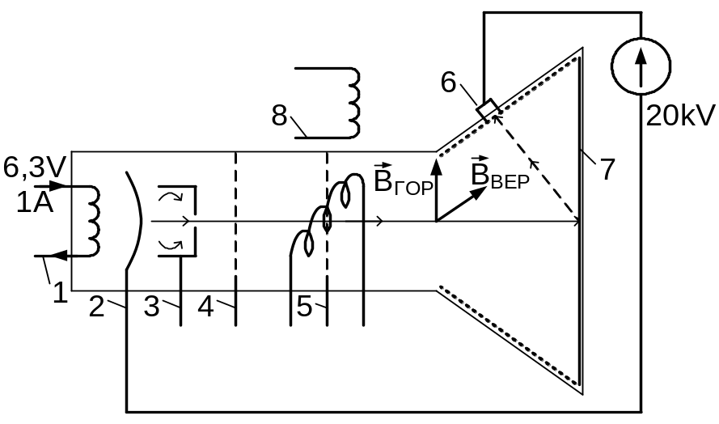

На схеме:
1) подогреватель: спираль из вольфрама, U=6,3В, ток накала примерно 1А; t≈1500°C;
2) оксидный катод (источник электронов, покрыты окислами редкоземельных элементов, которые обеспечивают эмиссию электронов при нагревании. Он изолирован от подогревателя. Напряжение на нем принимается за 0В); t≈1500°C;
3) модулятор (регулятор яркости) – цилиндр с отверстием в дне; напряжение от -50 до 0 В. При 0В полная яркость (максимальное количество электронов с оксидного катода), при -50В луч погашен (электроны не излучаются из-за влияния запирающего поля между оксидным катодом и модулятором);
4) ускоряющий электрод – ускоряет пучок электронов, вышедших из модулятора, напряжение на нем от +200 до +1000В;
5) фокусирующий электрод – фокусирует электронный луч в точку на экране, напряжение от +800 В до +1,5 кВ;
6) высоковольтный анод – для придания электронам высокой кинетической энергии. Представляет собой слой проводника на внутренней конической поверхности колбы. Сделан металлический вывод наружу через отверстия в стекле. Напряжение от +10 до +25 кВ.
7) слой люминофора – электроны, ударяясь о слой люминофора и вызывая свечение, стекают на высоковольтный анод и через источник высоковольтного питания возвращается на оксидный катод.
8) электромагнитные катушки отклонения – для отклонения пучка электронов.

Пучок электронов в первом приближении отклоняется перпендикулярно вектору магнитной индукции.
При включении питания подогреватель разогревает оксидный катод до 1000 – 1500°C, при этом катод испускает электроны с поверхности. Вокруг катода образуется электронное облако. Количество электронов испускающих катодов зависит от напряжения на модуляторе. Если на модулятор подается отрицательное напряжение относительно катода, то количество электронов уменьшается.
Под воздействием электростатических полей, формируемых ускоряющим и фокусирующими электродами, электроны движутся в сторону экрана. Проходя через сильное ускоряющее поле высоковольтного анода, они приобретают значительную кинетическую энергию. Попадая на люминофор, электронный пучок вызывает яркое свечение в оптическом диапазоне волн. Также появляется мягкое рентгеновское излучение, для поглощения которого в стекло ЭЛТ добавляют свинец. После столкновения с люминофором электроны стекают на высоковольтный анод, и через источник высокого напряжения снова поступает на катод. При полной яркости ток луча имеет значение порядка одного мА.
Управляя отрицательным напряжением на модуляторе, можно регулировать яркость свечения на экране, что в сочетании с разверткой луча формирует кадр зображения.

- Особенности цветной ЭЛТ
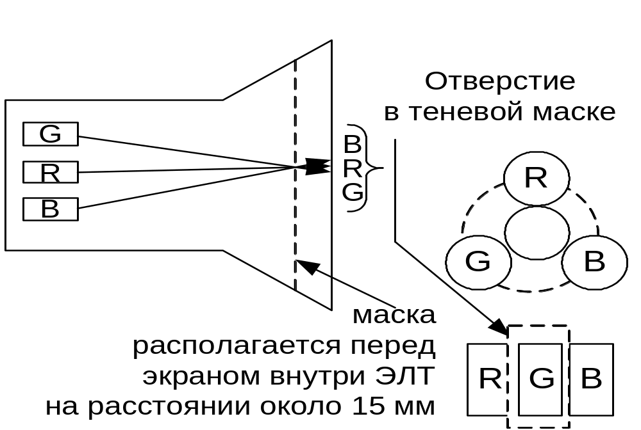

В цветной ЭЛТ используется три отдельных канала формирования электронных пучков R, G, B. Это достигается за счет применения трех электронных пушек. Экран цветной ЭЛТ – это мозаичное поле, состоящее из таблеток люминофора размером примерно 0,1 мм, собранных в триады. При облучении электронным пучком каждая таблетка триады светится соответственно красным, зеленым и синим цветом.
Количество таблеток примерно 1740000 в телевизионном стандарте. Внутри ЭЛТ перед экраном на расстоянии примерно 15мм установлена теневая маска в виде тонкого перфорированного стального листа. Микроотверстия в маске располагаются напротив середин триад. Общее число микроотверстий примерно 580 тысяч. При формировании изображения три электронных луча, перемещаясь по маске, высвечивают только свои по цвету таблетки люминофора.
При одновременном высвечивании триады образуется единый цветовой фон для глаза оператора, причем цвет и яркость изображения зависят от энергии каждого из электронных пучков.

4. Формирование изображения на экране ЭЛТ.

Для получения изображения на экране необходимо перемещать по нему электронный луч. Для отклонения электронного луча применяют два способа:
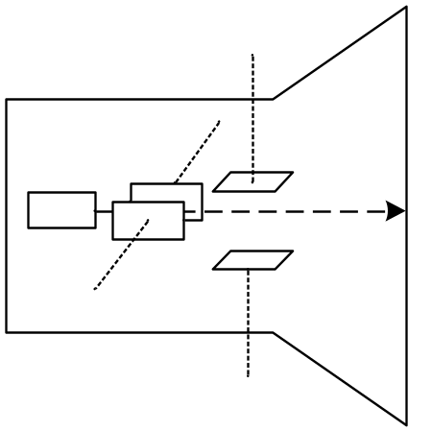
- Электростатический способ, предполагает наличия в горловине ЭЛТ еще двух электродов: вертикального и горизонтального отклонения, состоящих из пары пластин, на которые подаются отклоняющие напряжения. fp=100МГц 0,4 мм/В. Изменяя отклоняющее напряжение можно менять траекторию пучка на экране.
U_{x}
U_{y}
Данный метод применяется в осциллографах, где обеспечивается высокая скорость отклонения луча.
Достоинство: высокое быстродействие (частота развертки до 100 МГц).
Недостатками данного метода являются низкая помехоустойчивость из-за влияния внешних электромагнитных полей и высокое напряжение отклонения.

- Электромагнитный способ. Используется в телевизорах и мониторах. При этом на горловину трубки надевают две отклоняющие катушки, которые при протекании в них отклоняющих токов создают в горловине трубки магнитное поле, вызывающее отклонение пучка электронов перпендикулярно вектору магнитной индукции в первом приближении. Для отклонения по горизонтали (строчной развертки) вектор магнитной индукции в горловине направлен вертикально. Для отклонения луча по вертикали (кадровой развертки) вектор магнитной индукции направлен горизонтально. Достоинства этого метода – это высокая помехозащищенность, достаточное быстродействие (до 100КГц и более). Недостаток – это высокая потребляемая мощность.
Для формирования изображения на экране электронный луч перемещается по слою люминофора.

Растровая развертка является самой распространенной. В этом случае электронный пучок движется по экрану в строго определенном порядке. Обычно по строкам пучок движется слева направо от наблюдателя и одновременно сверху вниз, формируя кадр изображения.

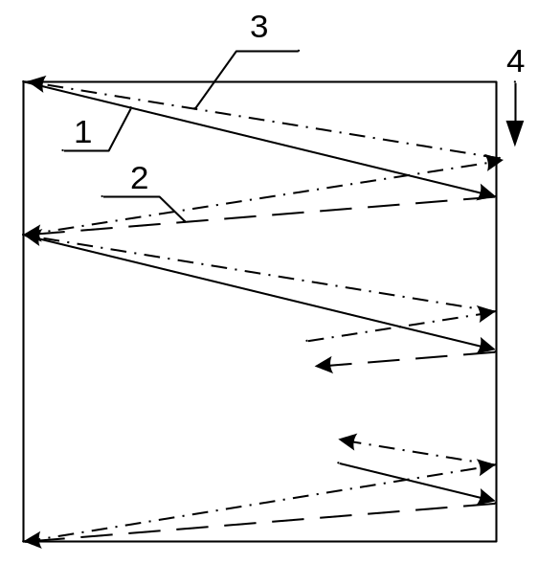Растровая развертка состоит из следующих участков:
- прямой ход строчной развертки. Электронный луч движется слева направо, одновременно отклоняясь вниз. Формируется строка отображения на экране.
- Обратный ход строчной развертки, при этом луч движется справа налево, в это время луч погашен.
При достижении нижнего края экрана начинается обратный ход (3). В это время луч погашен. С помощью управления напряжением на модуляторе в строке подсвечиваются отдельные точки. И таким образом создается кадр изображения на экране. Кадры повторяются с частотой до 120 Гц, телевизор до 50 Гц, соответственно период =20 мс. Каждый кадр это 625 строк, в мониторах больше.
Период строчной развертки 64 мкс в телевизионном стандарте: 90% – прямой ход, 10% – обратный ход.
Одновременно со строчной разверткой луч перемещается вниз по экрану во время прямого хода кадровой развертки (4) и вверх по экрану во время кадровой развертки (3).
Иногда используются чересстрочный способ развертки. В первом полукадре все нечетные строки прочерчиваются, а во втором полукадре все четные строки. Этим достигается снижение полосы пропускания видеосигнала.
Для обеспечения растровой развертки в отклоняющих катушках генерируются токи следующей формы:
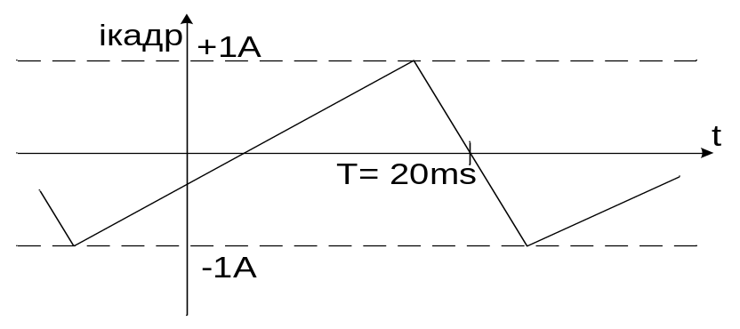
+6A
-6A
t
iстр
tпр.х
tобр.х
T= 64
µs
Во время обратных ходов строчной и кадровой разверток на модулятор подается отрицательное напряжение, луч гасится, на экране ничего не высвечивается.
Для функционирования кадровой развертки ток отклонения в катушках с периодом 20 мсекунд имеет пилообразную форму, для строчной развертки 64 мс (мкс), амплитуда тока 6А.
Во время прямого хода отображается кадр изображения, во время обратного – электронный луч погашен. Время обратного хода составляет 5-10% периода соответствующей развертки. Во время обратного хода на модулятор подается обратное запирающее напряжение и на экране ничего не высвечивается. В телевизионном растре содержится 625 строк на экране и 2 полукадра. В первом полукадре – четные строки, во втором – нечетные (чересстрочная развертка). В мониторах до 1024 строк на кадр. Частота кадровой развертки 50 Гц для телевизора, для мониторов 120 и более Гц. Чем больше частота кадровой развертки, тем качественнее изображение на экране.

5. Методические указания для составления программы.

Вывод изображения на экран осуществляется в видеорежиме №4 (CGA). Экран рассматривается как совокупность точек (пикселей)- наименьших элементов изображения. Вывод изображения на экран осуществляется путем управления цветом каждой точки экрана.
В этом режиме экран монитора представляет из себя:
-320 точек по горизонтали
-200 точек по вертикали
2 бита на точку, 1 байт видеопамяти – 4 точки.
4 цвета, 2 палитры.
В800-базовый адрес – верхний левый угол экрана.
Координата выводимого пикселя определяется адресом видеопамяти

1 байт – 4 точки
80 байт в строке – 320 точек

Код цвета точки 1 палитра 2 палитра
00 черный черный
01 зеленый светло-синий
10 красный малиновый
11 коричневый белый

Формат байта в видеопамяти:
7 6 5 · · · · 0

0 1 2 3

Видеорежим задаётся следующей последовательностью команд:
Mov ah,00h ; функция прерывания
Mov al,N ; номер видеорежима
Int 10h ; прерывание BIOS

Mov ah,0bh ; тип функции (задание системной информации)
Mov bh,01 ; код функции, задание палитры
Mov bl,(0÷1) ; номер палитры
Int 10h

Mov al,00000001b ; 01- зеленый цвет 4 точки
Or byte ptr es:[di],al ; вывод точки а экран
; в es – базовый адрес
; в di – смещение
Add di,80 ; переход к следующей строке изображения
Shr al,1 ; сдвиг регистра al

Четные и нечетные строки изображения разнесены в видеопамяти на 2000h для обеспечения черезстрочной развертки.

Структурная схема графического дисплея с растровой разверткой
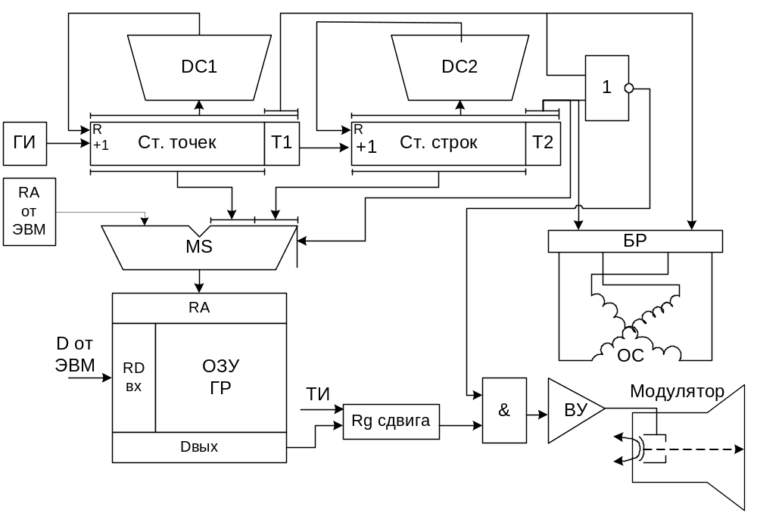

На схеме БР – блок развертки, ОЗУ ГР – ОЗУ графики. MS переключается или на адреса счетчиков точек и строк, или на RA от ЭВМ.
Принцип работы графического дисплея аналогичен алфавитно-цифровому с точки зрения формирования растров. Графическое изображение на экране создается за счет того, что каждой точке (пикселю) на экране соответствует один (как на данной модели) или несколько бит информации в ОЗУ графики. Запись информации в ОЗУ графики происходит во время обратного хода кадровой развертки. При этом MS переключается на режим приема из регистра адресов из ЭВМ, и данные поступают на вход записи ОЗУ ГР из ЭВМ.
Т.о., записанная из ЭВМ информация (адреса из RA и данные через RD) отображаются на графическом экране. Для полутонового и цветного дисплея каждому пикселю на экране соответствует до 3х байт информации в современных стандартных дисплеях.
При включении питания импульсы с ГИ поступают на систему счетчиков, состоящего из счетчика точек и счетчика строк. DC1 и DC2 вырабатывают сигналы сброса соответственно счетчика точек и счетчика строк при достижении требуемого значения числа точек в строке и числа строк на экране. Старшие разряды счетчиков Т1 и Т2 вырабатывают сигналы запуска БР, к выходам которого подключаются отклоняющие катушки строчные и кадровые соответственно – Формирование сигналов развертки происходит аналогично предыдущей модели. Для полутоновых и цветных дисплеев каждой точке растра на дисплее соответствует один или несколько байт (3) данных в ОЗУ ГР (пиксель). В настоящее время 24 разряда на цвет (по 8 разрядов на цвет).
Для черно-белых полутоновых дисплеев пиксели кодируются значением полутонов яркости. Для цветных кодируется цвет (яркость) для каждого цвета.

- Контрольные вопросы

1. Что такое графический режим №4?
2. Что представляет из себя экран в этом режиме?
3. В каком формате хранится информация?
4. Чем определяется координата выводимого пикселя?
5. Что такое палитра?
- Устройство электронно-лучевой трубки.
- Работа электронно-лучевой трубки.
- Особенности цветной ЭЛТ.
- Формирование изображения на экране ЭЛТ. Достоинства и недостатки каждого из способов.
- Растровая развертка.

Лабораторная работа №3

Целью лабораторной работы является изучение работы видеоадаптера в

графическом режиме по прерыванию.

Содержание лабораторной работы
- Изучение устройства и работы клавиатуры, конструкций клавиш.
- Изучение устройства электронного блока управления клавиатуры на основе микропроцессора.
- Вывод на экран фигуры, перемещаемой по экрану с помощью стрелок курсора.

1. Порядок выполнения лабораторной работы

Составить на языке Ассемблер DOS 6.20 программу вывода на экран монитора графического изображения, состоящего из наклонных линий. Изображение должно перемещаться по экрану по нажатию стрелок на клавиатуре. Вывод точки на экран по INT 10h. Также необходимо предусмотреть смену палитры по нажатию клавиши.

- Демонстрационный вариант работы программы предъявить преподавателю.
- Составить в текстовом редакторе Word97(2000) отчет по лабораторной работе, в которой привести следующие данные:
- Описание задания
- Текст программы на языке Ассемблер DOS 6.20
- Комментарии к программе и экранную форму сообщения
- Выводы по результатам выполнения лабораторной работы

2. Устройство и работа клавиатуры

Наиболее распространенным устройством является клавиатура (KB), состоящая из трех основных частей: клавишное поле; электронная схема, выполняющая функции шифратора; интерфейсный блок для связи с ЭВМ.
Клавишное поле – это электронно-механический узел, состоящий из набора клавиш. Функционально клавиши подразделяют на несколько групп: алфавитно-цифровые и знаковые клавиши; функциональные клавиши (F1…F12); клавиши перемещения курсора и редактирования; клавиши смены регистра и модификации (Alt, Ctrl, верхний или нижний регистр); клавиши фиксации регистра; клавиши режимов работы клавиатуры; специальные клавиши (ESC, Enter).
Принцип работы всех клавиш одинаков, отличие проявляется на этапе шифрации, т.е. в кодах соответствующей клавиши. Клавиши располагаются на клавишном поле в наиболее удобном для оператора порядке.

Конструкции клавиш
Клавиша является устройством преобразования механической энергии движения руки человека в электронный сигнал. Существует два основных вида клавиш:
- клавиши нажатия (тактильные)
- клавиши прикосновения (сенсорные).
1) Клавиши нажатия делятся на контактные и бесконтактные.
1.1 Контактные клавиши выполнены на основе переключателей, в которых нажатие клавишного стержня приводит к включению электромеханического контакта. Они отличаются простотой конструкции и возможностью коммутации относительно большой электрической мощности.
Наиболее широко используются контактные клавиатуры пленочного типа.
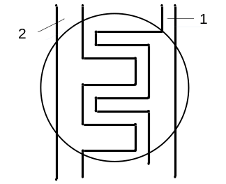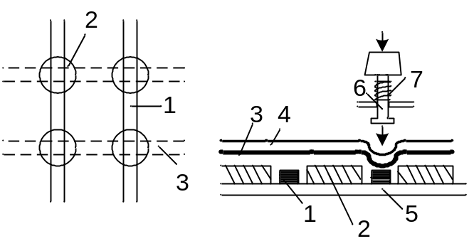
рис.3 рис.2 рис.1
    - система шин, нанесенная на основание клавиатуры (контактная площадка для рис.3 может быть из токопроводящей резины);
    - прокладка с отверстиями в местах пересечения шин;
    - система шин, нанесенная на гибкую мембрану;
    - гибкая мембрана;
    - основание клавиатуры;
    - стержень клавиши;
    - возвратная пружина.
Основными недостатками контактных клавиш являются:
  - непостоянство переходного сопротивления контакта из-за электроэррозии и влияния окружающей среды;

  - эффект дребезга, то есть возможность многочисленных повторных включений и выключений при замыкании и размыкании контакта. На осциллографе выглядит следующим образом:
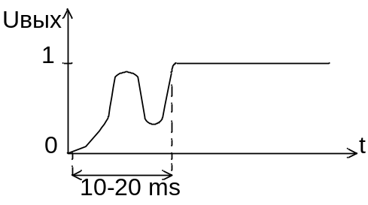

.
- Бесконтактные клавиши – строятся на основе различных физических эффектов.
2.1 Оптоэлектронные
- состоит из светодиода и фотодиода инфракрасного диапазона. При нажатии стержня клавиши происходит перекрывание светового луча от светодиода к фотодиоду. При этом изменяется напряжение на выходе светодиода, что служит сигналом нажатия клавиши.
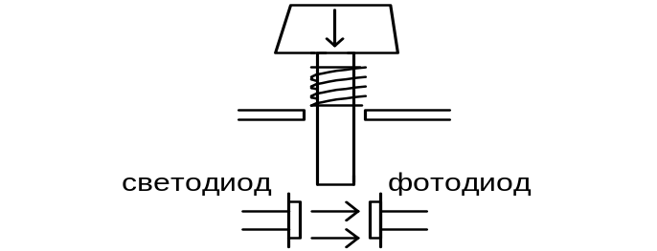

2.2 клавиши, управляемые магнитным полем
- строятся на основе эффекта Холла. При нажатии на стержень магнит приближается к электронному датчику, который срабатывает под влиянием магнитного поля за счет эффекта Холла.

- Клавиши сенсорные
Сенсорные переключатели не имеют движущихся частей. Процесс срабатывания вызывается прикосновением пальца оператора за счет увеличения емкости клавиши или напряжения наводок на теле оператора. Работа с сенсорными клавишами требует наличия обратной связи. Это звуковой сигнал или индикатор набираемой информации.

3. Устройство электронного блока управления клавиатуры на основе микропроцессора. Алгоритм работы.

Структура управления блока клавиатуры
Электронный блок клавиатуры должен выполнять следующие задачи:
- определение факта нажатия клавиши;
- устранение помех и дребезга контактов;
- нахождение номера нажатой клавиши;
- кодирование номера нажатой клавиши в один из внутренних кодов и передача его на материнскую плату в ЭВМ.
Аппаратно-программный способ построения клавиатуры: КВ управляет специализ. МКПР, расположенный на клавиатуре.

Структурная схема клавиатуры:
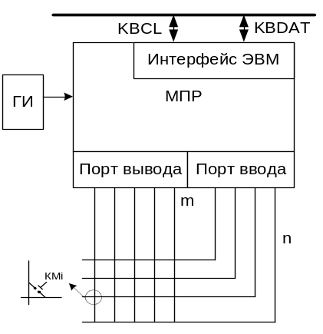МПР – это микропроцессор, в составе которого ОЗУ, ПЗУ.
ГИ – генератор тактовых импульсов
Три порта: порт ввода; порт вывода (если число линий больше 8 используется дешифратор); порт интерфейса ЭВМ.
KBCL – синхронизация передаваемых данных.
KBDAT – линия предаваемых данных.

Если клавиатура контактная, то усилители сигнала не используются. Если количество столбцов матрицы клавиатуры меньше разрядности порта вывода m, то дешифратор не используется.
На каждом пересечении вертикальных и горизонтальных шин расположена кнопка. Работа устройства клавиатуры определяется программой, которая содержится в ПЗУ и ОЗУ микропроцессора. Она выполняет следующие функции:

- формирует в порте вывода последовательность кодовых комбинаций для последовательного опроса столбцов в матрице клавиатуры;
- анализирует комбинации выходных сигналов строк матрицы клавиатуры в порте ввода;
- формирует код символа нажатой клавиши в соответствии с кодовой таблицей, используемой в ЭВМ;
- передает сформированный код символа в ЭВМ в последовательном виде по интерфейсу клавиатуры;
- принимает команды управления из ЭВМ по интерфейсу клавиатуры;
- проводит тестирование аппаратных средств клавиатуры при включении питания и посылает в ЭВМ код об исправности или неисправности аппаратной части клавиатуры;
- отображает состояние клавиатуры на светодиодные индикаторы.

Алгоритм работы:
Исходные данные:
Ст.n – счетчик повторений
Хо
Yо
RgX
RgY
Вначале программы устанавливается исходное состояние счетчика повторений (n) равное нулю. Код столбца (Xo) единица в младшем разряде, остальные нули. Yo равное нулю.
Каждое последующее значение координаты столбца Х формируется путем циклического сдвига Xo на один разряд в сторону старших разрядов. Значение Xo выводится в порт вывода к которому непосредственно или через дешифратор подключены вертикальные линии матрицы клавиатуры. При этом на горизонтальных линиях матрицы клавиатуры, подключенных к порту ввод, формируется одна из следующих комбинаций сигнала, считываемая МПР:
- 00..00 следовательно, не нажата ни одна клавиша на матрице клавиатуры или нажатая клавиша не находится в вертикальном ряду, на который от порта вывода подана единица. В этом случае программа производит очередной сдвиг кода Х, то есть продолжается поиск нажатой клавиши.
- содержится несколько единиц, следовательно, нажато две или более клавиш в активном вертикальном ряду, от которой на порты вывода подана единица – это ошибка, алгоритм возвращается к началу, может сопровождаться звуковым сигналом.
- одна единица, следовательно, нажата одна клавиша в активном вертикальном ряду. При этом запоминается код активного столбца Х в RgX, и принятый в порт ввода код строки Y. При каждом опросе производится сравнение предыдущих и последующих кодов X и Y. При их совпадении увеличивается на единицу значение счетчика повторений n, а при несовпадении значение счетчика обнуляется. Если значение Стn увеличивается на 1,то значение n сравнивается с заранее заданной константой N, если в течении N количества циклов считывания Xo и Yo не менялись, то по их значениям формируется код символа нажатой клавиши. Такой алгоритм позволяет исключить влияние дребезга контактов.
Реальной программной клавиатуры выявляются также случаи нажатия двух и более клавиш, находящихся в разных вертикальных столбцах матрицы клавиатуры. После сформирования стандартного кода (SCAN) МПР передает его в последовательном виде на плату центрального процессора. После передачи кода снова запускается цикл сканирования. Передача производится в последовательном виде, при этом по линии KBDAT сначала передается стартовый бит, затем в 8 бит SCAN-кода нажатой клавиши, затем бит контроля по нечетности и стоп бит.
Прием кода осуществляется при помощи сигнала стробирования KBCL специализированной микросхемой на плате центрального процессора, которая в свою очередь связана с шинами адреса и данных ЦП. Также интерфейс клавиатуры содержит питание +5В и землю. Существует несколько стандартов интерфейса клавиатуры.
После передачи данных МПР клавиатуры снова запускает программу сканирования вертикальных столбцов матрицы клавиатуры и определение кода нажатой клавиши. В посл. время для связи с КВ используется интерфейс USB.

4. Работа клавиатуры в составе системы IBM.

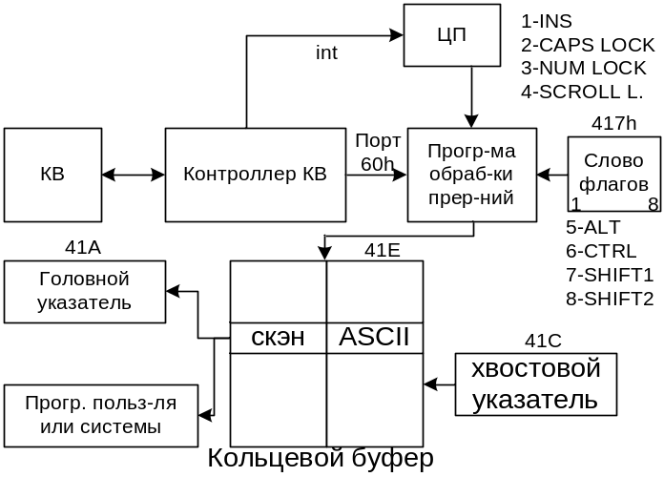Работой клавиатуры управляет контроллер клавиатуры, реализованный в БИС, находящейся на материнской плате. При нажатии клавиши, соответствующий ей SCAN-код помещается в выходной буфер данных клавиатуры или порт по адресу 60h в адресное пространство системы. При этом каждой клавише присваиваются два кода: один код нажатия, другой код отпускания.
Нажатие клавиш вызывает аппаратное прерывание работы процессора, после чего процессор начинает подпрограмму обработки прерываний от клавиатуры. Адрес программы определяется по номеру прерывания. Программы обработки прерывания работает с портом по адресу 60h, словом флагов, в котором фиксируются состояние управляющих клавиш и с кольцевым буфером клавиатуры.

Возможны три случая от вида нажимаемых клавиш:
- Обработка управляющих клавиш, если принятый Scan код принадлежит кодам управляемых клавиш, то в слове флагов устанавливается соответствующий бит (1). Если код отпускания, то бит сбрасывается.
- Отображаемые клавиши, в этом случае программа обработки считывает из порта 60h Scan код и по таблице трансляции преобразует в коды ASCII, формируется двух байтный код. Старший байт, которого является Scan кодом, а младший кодом ASCII. В процессе трансляции программа обработки прерываний анализирует состояние слова флагов и формирует ASCII код с их учетом. Полученный в результате трансляции двух байтный код засылается в кольцевой буфер клавиатуры, объемом 15 слов, слово имеет 16 разрядов. Дисциплина обслуживания буферов FIFO. За состоянием буфера следят два указателя. Хвостовой указатель указывает адрес первой свободной ячейки в буфере. Головной указатель указывает на адрес самого старого кода, принятого от клавиатуры и еще не считанного из буфера.
Вначале работы, когда буфер пуст, оба указателя указывают на первую ячейку буфера. Программа обработки прерывания помещает сформированный двух байтный код по адресу хвостового указателя. После этого адрес в нем увеличивается на два, указывая опять на свободную ячейку памяти. Каждое последующее нажатие клавиши на клавиатуре смещает хвостовой указатель. Программа пользователя считывает коды из буфера клавиатуры, считывает его по адресу головного указателя, при этом адрес в головном указателе увеличивается на два. Хвостовой указатель, перемещаясь по буферу, доходит до конца и при поступлении очередного кода переходит на начало буфера и так далее по кольцу. Аналогично головной указатель. Равенство адресов обоих указателей свидетельствует, что буфер пуст и тогда программа пользователя при чтении будет ожидать нажатия клавиши. Если же хвостовой указатель, перемещаясь по буферу, подойдет к головному с обратной стороны, то это означает, что буфер переполнен. Прием новых кодов блокируется и выдается звуковой сигнал.
- Не отображаемые клавиши (функциональные и так далее), в этом случае программа обработки прерываний при трансляции записывает для них нулевой код ASCII и соответствующий им Scan код.
Считывание кодов из буфера осуществляется по программным прерывания, в числе которых имеются программы чтения с различными функциями, например, считать код с отображением символа на экране (считать с эхом на экран), считать только ASCII код, считать код из кольцевого буфера и очистить его и другие функции Конструкция из ASCII и Scan кода - расширенный код.

5. Методические указания для составления программы.

Вывод изображения на экран осуществляется в видеорежиме №4 (CGA) по прерыванию int10h.

Mov ah,0ch ; функция вывода точки
Mov al, (0÷3) ; цвет точки
Mov сx,столбец ; горизонтальная координата 0÷319
Mov сx,строка ; вертикальная координата 0÷199
Int 10h ; вывод точки цветом, заданным в al

Переключение палитры:
Mov ah,0bh ; ср.установки цвета
Mov bh, 01 ; выбор палитры
Mov bl, 00 v 01 ; № палитры
Int 10h

Ввод с КВ:
Mov ah, 00 ; функция ввода с КВ
Int 16h ;ввод с КВ

После выполнения прерывания int0h
- ASCII-код символа в al
- СКЭН-код клавиши в ah (от 1 до 53h)

Проверка SCAN-кодов нажатой клавиши:
Test ah, 4bh – лево
4dh – право SCAN-коды клавиш стрелок
48h – вверх на клавиатуре
50h – вниз
End 4F
Esc – выход

- Контрольные вопросы
1. Как рисуется изображение по прерыванию int10h ?
2. Устройство и работа клавиатуры.
3. Что происходит при нажатии клавиши?
4. Формат передаваемых данных в клавиатуре?
5. Кольцевой буфер. Принцип работы.
6. Шрифтовой файл.

Лабораторная работа №4

Целью лабораторной работы является изучение системы команд принтера Epson
Содержание лабораторной работы
    - Изучение работы структурной схемы и механического устройства принтера.
    - Вывод на печать текста в различных режимах, а также графического изображения в формате, заданном преподавателем.

1. Порядок выполнения лабораторной работы

Составить на языке Ассемблер DOS 6.20 программу работы с принтером, реализующую вывод на печать текст в различных режимах, а также графическое изображение.

- Демонстрационный вариант работы программы предъявить преподавателю.
- Составить в текстовом редакторе Word отчет по лабораторной работе, в которой привести следующие данные:
- Описание задания
- Текст программы на языке Ассемблер DOS 6.20
- Комментарии к программе и экранную форму сообщения
- Выводы по результатам выполнения лабораторной работы

2. Структурная схема принтера

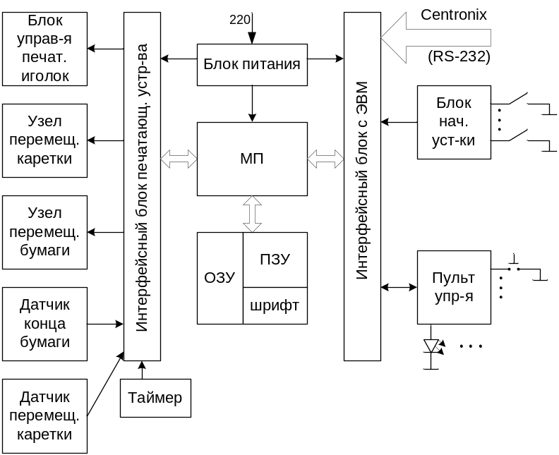

На схеме:
БП- блок питания(220В-сетевое напряжение)
МП-микропроцессор(располагается на плате в самом принтере), который управляет всеми электрическими блоками
Память МП включает в себя ОЗУ и ПЗУ.В ПЗУ- программа работы МП и знакогенератор принтера(шрифты).ОЗУ используется для работы программы МП и хранения блоков информации, полученной от ЭВМ.
Интерфейсный блок ЭВМ – служит для подключения интерфейса ЭВМ(параллельный Centrix или последовательный RS-232).
БНУ- блок начальных установок- представляет собой блок переключателей, задающий режим работы принтера по умолчанию при включении питания.
Пульт управления – набор кнопок и светодиодов.
Интерфейсный блок печатающего устройства:
-блок управления печатающими иголками – мощные транзисторные ключи, управляющие электромагнитами печатающей иголки
-узел перемещения каретки – управляет шаговым двигателем перемещения каретки
-узел перемещения бумаги- управляет шаговым двигателем перемещения бумаги
- датчик положения каретки- отслеживает крайнее положение каретки относительно валика.
- датчик конца бумаги
- таймер вырабатывания сигнала временных интервалов- для работы электромеханических частей принтера

3. Механическое устройство принтера.

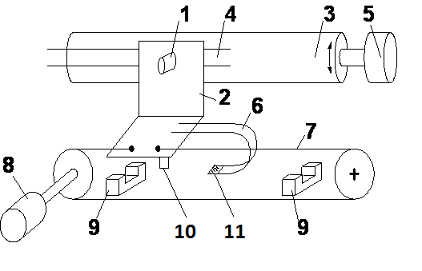

Механическое устройство:
1 – печатающая головка
2 – каретка, перемещающаяся по направляющим вдоль резинового барабана
3 – резиновый барабан для подачи бумаги
4 – красящая лента, непрерывно перематывается в спец. кассете.
5 – шаговый двигатель привода резинового валика, вращает резиновый барабан на заданный угол подачи бумаги
6 – гибкий печатный кабель соединяет печатающую головку с платой
7 – система перемещения каретки, тросик подсоединен к каретке
8 – шаговый двигатель перемещения каретки
9 – датчики начального и конечного положения каретки, состоят из пар светодиод - фотодиод.
10-выступ, перекрывающий луч
11-разъем
К листу бумаги прижимается датчик конца бумаги, выполненный в виде рычага, соединенного с электрическим контактом, служат для определения наличия бумаги в принтере.

4. Система команд и режимы работы принтера

Система команд- набор управляющих слов в двоичном коде, которое может интерпретироваться в символьном виде.
Форматы команд:
- Однобайтовые (управляющие символы ASCII-кодов)
- Двухбайтовые( Esc XXX)
- Трехбайтовые и многобайтовые (вывод графического изображения)

ESC – символ расширения.

Команды принтера EPSON
Esc a IB40- инициализация принтера(где ESC –символьное обозначение команды, IB40 – шестнадцатиричный код команды)
0D – возврат каретки
0А – перевод строки
Esc Sn 1B53 0- верхний
- индекс нижний
Esc T 1B54 - аннулирование индексирования
Esc-n 1B2D – подчеркивание (1-on; 0 – off)
Esc G 1B47 – двойная печать
Esc H 1B48 – аннулировать
Esc Xn 1B78 – выбор режима(0-draft; 1-NLQ)
Esc Wn 1B57 – расширенная печать(1-on; 0 – off)
Esc M 1B4D – режим 12 символов/ по строке
Esc P 1B50 – режим 10 символов/ по строке
Esc SI 1B0F- сжатый шрифт
DC2 12 – отменить сжатый шрифт
Esc0 IB30 – расстояние между точками «1/8»
Esc1 IB31 – расстояние между точками «1/10»
Esc2 IB32 – расстояние между точками «1/6»

Esc *m n1 n2…data…-вывод графической информации
m=0 – 60 точек на дюйм(предельная плотность печати)
m=1 – 120 точек на дюйм(предельная плотность печати)
n1= d mod 256 – остаток
n2= int(d/256) – число блоков на 256 байт
dala – байты графической информации

Int 21 h – вывод на печать

1 байт:data-управляет столбцами иголок печатающей головки
- 7 – верхняя иголка принтера
- 6 -…..
- 5 - …
….
- 0 – нижняя иголка принтера

1 команда выводит 1 строку графического изображения

Принтер работает в следующих основных режимах:
- draft – режим черновой печати за один проход. Низкое качество, высокая скорость и шумность
- NLQ (Near Letter Quality) – более высокое качество, но меньшая скорость
- LQ – печать типографического качества, но еще медленнее
Некоторые принтеры обеспечивают возможность двухцветной печати засчет использования 2-хцветной красящей ленты, которая перемещается по вертикали.

5. Контрольные вопросы

- Как кодируются команды для принтера?
- Приведите структурную схему принтера и объясните принцип его работы
- Приведите и объясните механическое устройство принтера
- Что включает в себя память МП?
- Как закодировать печатающее графическое изображение?
- Что передается по интерфейсу в принтер при распечатке символов?
- Как работает блок начальной установки?
- Что считывается из ПЗУ для управления печатающими иголками?

